BÀI :THỰC HÀNH MẠCH ĐÈN SÁNG TỎ- SÁNG MỜ
( Hai bóng đèn nằm một bên)
I. SƠ ĐỒ MẠCH
1. Sơ đồ lý thuyết
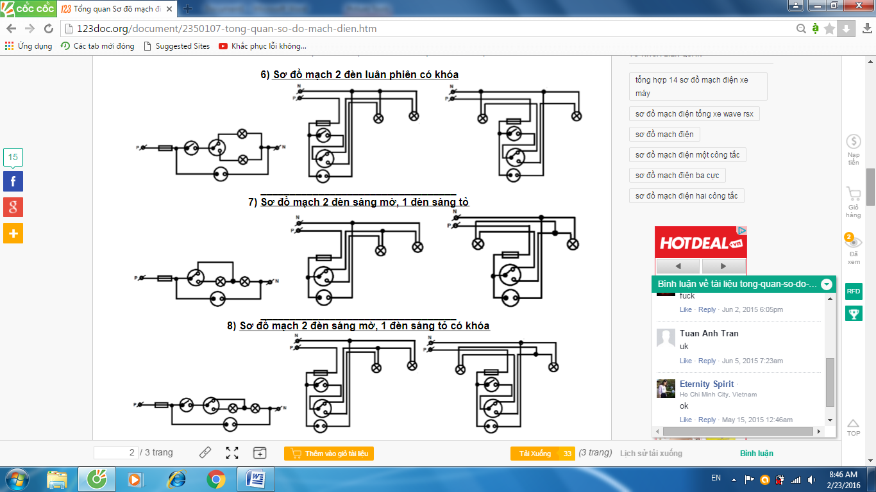

2. Sơ đồ thực hành

II. DỤNG CỤ - VẬT LIỆU
1.Dụng cụ: kềm cắt,kềm tuốt( nếu có), tua vít.
2. Vật liệu:
- 1 cầu chì,1 công tắc kép,1 ổ cắm,1 bảng điện, 2 đui đèn tròn.
- Nẹp 10cm,12cm,15cm,50cm.
- Dây đơn mềm đỏ , xanh
- ốc, vít, phích cắm, băng keo điện.
III.CÁC BƯỚC TIẾN HÀNH

Bước 1:Chuẩn bị
-Cố định đường ống lên bàn bằng băng keo.
-Xác định vị trí các khí cụ điện lên bảng điện

Bước 2: Thực hành mạch điện
Nối từng đoạn dây:
- P – CC ( dây đỏ)
- CC-CT(chân c của công tắc kép chân c là chân ở giữa)-OĐ( dây đỏ)
- CT(chân 1)-Đ1( dây đỏ)
- CT(chân 2)-Đ2 (*)( dây đỏ)
- Đ1 rẽ nhánh vào (*)( dây đỏ)
- Đ2 – N– OĐ ( dây xanh)
Bước 3: Kiểm tra và vận hành thử
Chú thích: P( dây pha),N( dây trung tính), CC ( cầu chì), CT( công tắc), OĐ ( ổ điện),Đ ( đèn). chân c là chân chung
IV. AN TOÀN
- HỌC SINH KHÔNG ĐƯỢC THỬ MẠCH ( CẮM ĐIỆN) KHI KHÔNG CÓ SỰ GIÁM SÁT CỦA GIÁO VIÊN BỘ MÔN
- Mạch vận hành được, thẩm mỹ, các mối nối đạt yêu cầu và được bọc băng keo cách điện.

BÀI :THỰC HÀNH MẠCH ĐÈN SÁNG TỎ- SÁNG MỜ
( Hai bóng đèn nằm hai bên)
I. SƠ ĐỒ MẠCH
1. Sơ đồ lý thuyết

2. Sơ đồ thực hành

II. DỤNG CỤ - VẬT LIỆU
1.Dụng cụ: kềm cắt,kềm tuốt( nếu có), tua vít.
2. Vật liệu:
- 1 cầu chì,1 công tắc kép,1 ổ cắm,1 bảng điện, 2 đui đèn tròn.
- Nẹp 10cm,12cm,15cm,50cm.
- Dây đơn mềm đỏ , xanh
- ốc, vít, phích cắm, băng keo điện.
III.CÁC BƯỚC TIẾN HÀNH

Bước 1:Chuẩn bị
-Cố định đường ống lên bàn bằng băng keo.
-Xác định vị trí các khí cụ điện lên bảng điện

Bước 2: Thực hành mạch điện
Nối từng đoạn dây:
- P – CC( dây đỏ)
- CC-CT(chân c của công tắc kép chân c là chân ở giữa)-OĐ( dây đỏ)
- CT(chân 1)-Đ1( dây đỏ)
- CT(chân 2)-Đ2 (*)( dây đỏ)
- Đ1 rẽ nhánh vào (*)( dây đỏ)
- Đ2 – N– OĐ( dây xanh)
Bước 3: Kiểm tra và vận hành thử
Chú thích: P( dây pha),N( dây trung tính), CC ( cầu chì), CT( công tắc), OĐ ( ổ điện),Đ ( đèn). chân c là chân chung
IV. AN TOÀN
- HỌC SINH KHÔNG ĐƯỢC THỬ MẠCH ( CẮM ĐIỆN) KHI KHÔNG CÓ SỰ GIÁM SÁT CỦA GIÁO VIÊN BỘ MÔN
- Mạch vận hành được, thẩm mỹ, các mối nối đạt yêu cầu và được bọc băng keo cách điện.

BÀI :THỰC HÀNH MẠCH ĐÈN SÁNG TỎ- SÁNG MỜ
( Có công tắc đơn 2 bóng đèn nằm 1 bên)
I. SƠ ĐỒ MẠCH
1. Sơ đồ lý thuyết

2. Sơ đồ thực hành

II. DỤNG CỤ - VẬT LIỆU
1.Dụng cụ: kềm cắt,kềm tuốt( nếu có), tua vít.
2. Vật liệu:
- 1 cầu chì, 1 công tắc đơn ,1 công tắc kép,1 ổ cắm,1 bảng điện, 2 đui đèn tròn.
- Nẹp 10cm,12cm,15cm,50cm.
- Dây đơn mềm đỏ , xanh
- ốc, vít, phích cắm, băng keo điện.
III.CÁC BƯỚC TIẾN HÀNH
Bước 1:Chuẩn bị
-Cố định đường ống lên bàn bằng băng keo.
-Xác định vị trí các khí cụ điện lên bảng điện

Bước 2: Thực hành mạch điện
Nối từng đoạn dây:
- P – CC( dây đỏ)
- CC-CT(đơn)- OĐ( dây đỏ)
- CT(đơn)-CT( chân c của công tắc kép chân c là chân ở giữa) ( dây đỏ)
- CT(chân 1)-Đ1( dây đỏ)
- CT(chân 2)-Đ2 (*)( dây đỏ)
- Đ1 rẽ nhánh vào (*)( dây đỏ)
- Đ2 – N– OĐ( dây xanh)
Bước 3: Kiểm tra và vận hành thử
Chú thích: P( dây pha),N( dây trung tính), CC ( cầu chì), CT( công tắc), OĐ ( ổ điện),Đ ( đèn). chân c là chân chung
IV. AN TOÀN
- HỌC SINH KHÔNG ĐƯỢC THỬ MẠCH ( CẮM ĐIỆN) KHI KHÔNG CÓ SỰ GIÁM SÁT CỦA GIÁO VIÊN BỘ MÔN
- Mạch vận hành được, thẩm mỹ, các mối nối đạt yêu cầu và được bọc băng keo cách điện.
BÀI :THỰC HÀNH MẠCH ĐÈN SÁNG TỎ- SÁNG MỜ
( Có công tắc đơn 2 bóng đèn nằm 2 bên)
I.SƠ ĐỒ MẠCH
1. Sơ đồ lý thuyết

2. Sơ đồ thực hành

II. DỤNG CỤ - VẬT LIỆU
1.Dụng cụ: kìm cắt, tua vít.
2. Vật liệu:
- 1 cầu chì, 1 công tắc kép,1 ổ cắm,1 bảng điện( 8x16 cm), 2 đui đèn tròn.
- Nẹp 10cm,12cm,15cm,50cm.
- Dây đơn mềm đỏ 4,7m
- Dây đơn mềm xanh1,5m
- ốc, vít, phích cắm, băng keo điện.

III.CÁC BƯỚC TIẾN HÀNH
Bước 1: P – CC( dây đỏ)
Bước 2:CC-CT(đơn)- ÔC( dây đỏ)
Bước 3: CT(đơn)-CT( chân c của công tắc kép chân c là chân ở giữa) ( dây đỏ)
Bước 4: CT(chân 1)-Đ1( dây đỏ)
Bước 5:CT(chân 2)-Đ2 ( dây đỏ)
Bước 6: Đ1 rẽ nhánh vào B5( dây đỏ)
Bước 7: Đ2 – N– ÔC ( dây xanh)

Chú thích: P( dây pha),N( dây trung tính), CC ( cầu chì), CT( công tắc), ÔC ( ổ cắm), Đ ( đèn).
- Các mối nối phải bọc băng keo điện cẩn thận, các dây điện được tuốt để lắp vào vật liệu ( cầu chì, đui đèn, công tắc....) phải được lắp sát vào vật liệu không được để lõi đồng còn hở ra phía ngoài.
IV. THỰC HIỆN
- Học sinh thực hành theo các bước như trên

** dây pha từ cầu chì đi vào công tắc kép phải vào chấu thứ 2 ( chấu giữa của công tắc)

*Lưu ý: giáo dục an toàn cho học sinh:
- Dụng cụ làm điện phải có vỏ bọc cách điện an toàn.
V. AN TOÀN
- HỌC SINH KHÔNG ĐƯỢC THỬ MẠCH ( CẮM ĐIỆN) KHI KHÔNG CÓ SỰ GIÁM SÁT CỦA GIÁO VIÊN BỘ MÔN
- Mạch vận hành được, thẩm mỹ, các mối nối đạt yêu cầu và được bọc băng keo cách điện.

